Projeto Laboratório de Dados para Cidades Sustentáveis.

1. Descrição Geral

Este projeto tem como objetivo o desenvolvimento de um ecossistema de banco de dados open-source, orientado à resolução de problemas reais enfrentados por cidades em todo o mundo, utilizando a metodologia PBL (Problem-Based Learning) e alinhado à ODS 11 - Cidades e Comunidades Sustentáveis.
As ODS (Objetivos de Desenvolvimento Sustentável) constituem uma agenda global estabelecida pela Organização das Nações Unidas (ONU), composta por 17 objetivos interdependentes que visam promover o desenvolvimento sustentável até 2030, abrangendo dimensões sociais, econômicas e ambientais. Nesse contexto, a ODS 11 – Cidades e Comunidades Sustentáveis tem como propósito tornar os espaços urbanos mais inclusivos, seguros, resilientes e sustentáveis, abordando temas como mobilidade urbana, planejamento territorial, gestão de resíduos, habitação, acesso a serviços públicos e redução de impactos ambientais.
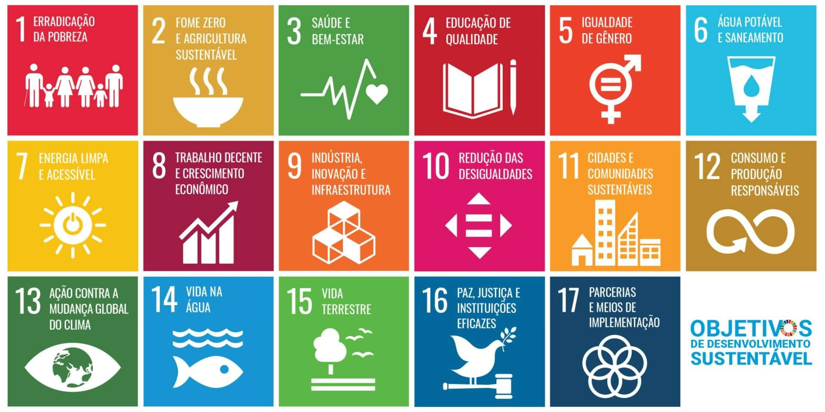
Além da ODS 11, o projeto poderá estabelecer conexões secundárias com outras ODS, de acordo com a secretaria escolhida e o problema abordado. Destacam-se, por exemplo: a ODS 3 (Saúde e Bem-Estar), no contexto de sistemas de gestão hospitalar e epidemiológica; a ODS 4 (Educação de Qualidade), relacionada à gestão educacional e indicadores de desempenho escolar; a ODS 6 (Água Potável e Saneamento), voltada ao monitoramento de recursos hídricos e saneamento básico; a ODS 9 (Indústria, Inovação e Infraestrutura), no desenvolvimento de soluções tecnológicas e sistemas inteligentes; e a ODS 13 (Ação Contra a Mudança Global do Clima), especialmente em projetos voltados ao monitoramento ambiental e sustentabilidade urbana.
Dessa forma, o projeto não apenas consolida competências técnicas em banco de dados, mas também promove uma visão sistêmica e aplicada da tecnologia como instrumento de transformação social e urbana.

2. Critérios para a Concepção e Avaliação do Projeto

Item | Entregável | Descrição | Pontuação Máxima
1 | Contextualização | Texto com o levantamento de requisitos, problematização, justificativa da ODS escolhida e possibilidades que o projeto viabiliza. | 1,0
2 | Modelagem Inicial | Definição de no mínimo 6 entidades e suas possibilidades de integração. | 1,0
3 | Modelo Conceitual | Construção do diagrama entidade-relacionamento (ER). | 1,0
4 | Modelo Lógico | Transformação do modelo conceitual para o modelo relacional. | 1,0
5 | Modelo Físico | Implementação do modelo no SGBD com definição de tipos e estruturas. | 1,0
6 | Dicionário de Dados | Documentação detalhada dos atributos, tipos e restrições. | 1,0
7 | Script DDL | Arquivo SQL para criação completa do banco de dados. | 1,0
8 | Regras de Integridade | Implementação de PKs, FKs e constraints conforme o domínio e considerando os requisitos. | 1,0
9 | Indexação | Criação de índices para melhoria de performance. Descrição e justificativa dos tipos de índices utilizados.
10 | Consultas Operacionais | Mínimo de 5 consultas (enunciado + código) voltadas ao nível operacional. | 1,0
11 | Consultas Táticas | Mínimo de 5 consultas (enunciado + código) voltadas ao nível tático. | 1,0
12 | Consultas Estratégicas | Mínimo de 5 consultas (enunciado + código) voltadas ao nível estratégico. | 1,0
13 | Árvores de Consulta | Apresentação e explicação de pelo menos 2 árvores de consultas otimizadas. | 1,0
14 | Procedures (Select sem parâmetro) | Mínimo de 4 stored procedures de consulta sem parâmetros. | 1,0
15 | Procedures (Select com parâmetro) | Mínimo de 4 stored procedures de consulta com parâmetros. | 1,0
16 | Procedures (Insert) | Mínimo de 4 stored procedures de inserção com tratamento de exceções. | 1,0
17 | Procedures (Update) | Mínimo de 4 stored procedures de atualização. | 1,0
18 | Exclusão Lógica | Mínimo de 4 procedures com exclusão lógica (Updade em um atributo “status”). | 1,0
19 | Procedures de Controle (CRUD) | 4 procedures com lógica condicional (IF/CASE) para operações I, A, E, C. | 1,0
20 | Triggers de Validação | Mínimo de 4 triggers para controlar consistência dos dados (Ex: Validação de Idade mínima). | 1,0
21 | Triggers de Auditoria | Mínimo de 2 triggers registrando alterações (tabela, campo, valores, usuário, IP). | 1,0
22 | Functions | Implementação de, no mínimo, 2 funções para regras de negócio e cálculos reutilizáveis. | 1,0
23 | Views Gerenciais | Mínimo de 3 visões para manter dados que possam ser acessados por outros sistemas. | 1,0
24 | Controle de Acesso (DCL) | Definição de usuários e permissões por nível hierárquico. Criar pelo menos 3 usuários com níveis de acessos distintos. | 1,0
25 | API’s de Persistência e Acesso a Dados | Implementação de integração com banco via API de acesso a dados (JDBC, ADO.Net, PyMySQL, etc.). | 1,0

3. Critérios para Avaliação da Apresentação do Projeto.

3.1 Feedback (Cumprimento do cronograma 20% da avaliação)

No dia do feedback, cada equipe deverá apresentar uma entrega parcial, contemplando a evolução do cronograma, com desenvolvimento dos itens de 1 a 12 (no mínimo).
Verde: 20% (Progresso adequado dentro do esperado)
Amarelo: 10% (Atenção: progresso abaixo do esperado)
Vermelho: 0 (Crítico: sem avanço ou muito insuficiente)

Data da Apresentação do feedback.

4. Critérios para avaliação da apresentação:
Apresentação: 40% da nota.
- Domínio do conteúdo (nota Individual) :25%
- Clareza da Apresentação:20%
- Concatenação de Ideias: 25%
- Resposta a Argumentações: 30%
- Originalidade Inovação: 20% (Extra)

5. Formação das equipes e cronograma.
As equipes poderão ser compostas entre 3 e 5 discentes.
O registro da equipe devera ser realizado no link:
Projeto Laboratório de Dados para Cidades Sustentáveis. – Preencher o formulário

https://forms.cloud.microsoft/r/UTWKdW2tDH

Entregas | Data
Parcial do projeto (feedback) | 18/05/2026
Entrega do Projeto | 27/05/2026
Início das Apresentações | 27/05/2026

